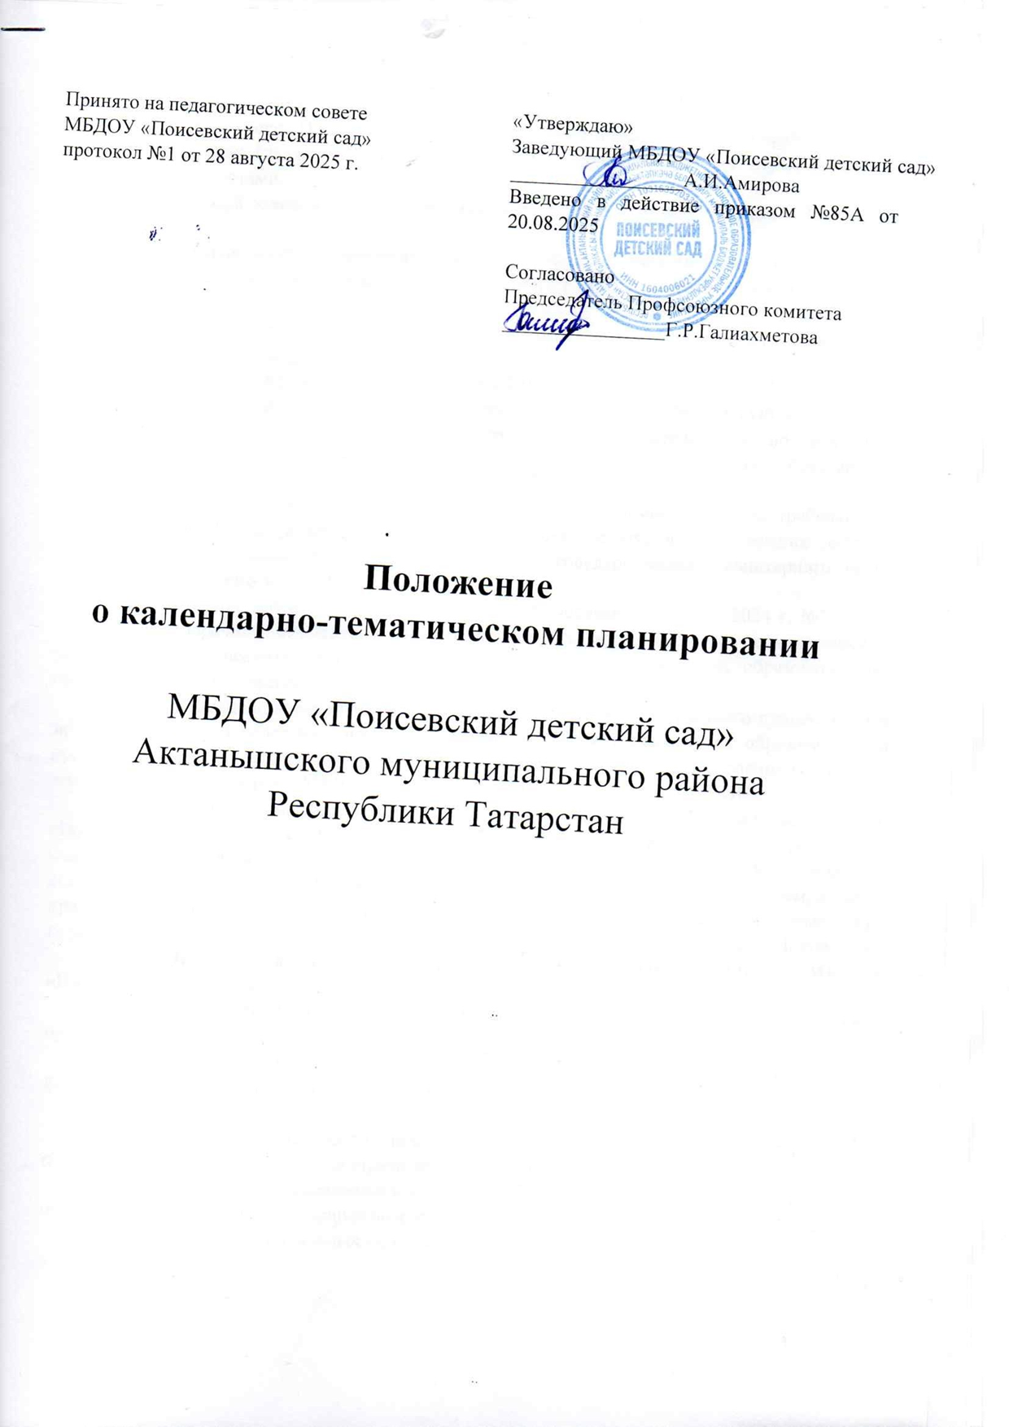

- Общие положения
  - Настоящее Положение о календарно-тематическом плане образовательного процесса в группах (далее – Положение) разработано в соответствии с нормативными и правовыми документами:
- Федеральный закон от 29 декабря 2012 г. № 273-ФЗ «Об образовании в Российской Федерации»;
- Федеральный закон «О внесении изменений в Федеральный закон «Об образовании в Российской Федерации» от 31 июля 2020 г. № 304-ФЗ; от 17.01.2023 г. № 19-ФЗ, от 04.08.2023 г. №479-ФЗ.
- Федеральный государственный образовательный стандарт дошкольного образования (приказ Министерства образования и науки Российской Федерации от 17 октября 2013 г. № 1155) с изменениями и дополнениями от 21 января 2019 г, 8 ноября 2022 г.;
- Приказ Министерства просвещения РФ от 31 июля 2020 г. № 373 «Об утверждении Порядка организации и осуществления образовательной деятельности по основным общеобразовательным программам – образовательным программам дошкольного образования» с изменениями от 1 декабря 2022 года;
- Санитарные правила – СП 2.4.3648-20 «Санитарно-эпидемиологические требования к образовательным организациям воспитания и обучения, отдыха и оздоровления детей и молодежи». (Утверждены Постановлением Главного государственного санитарного врача Российской Федерации от 28.09.2020 г. №28);
- Приказ Министерства просвещения Российской Федерации от 06.11.2024 г. №779 «Об утверждении перечня документов, подготовка которых осуществляется педагогическими работниками при реализации основных общеобразовательных программ, образовательных программ среднего профессионального образования»
  - Календарно-тематический план (далее - План) образовательного процесса – это заблаговременное определение порядка (последовательности) реализации образовательной программы МБДОУ «Поисевский детский сад» (далее – ОП) и адаптированной основной образовательной программы МБДОУ «Поисевский детский сад» (далее – АООП).
  - Модель плана разрабатывается и применяется на педагогическом совете МБДОУ «Поисевский детский сад» с учетом пожеланий и потребностей членов педагогического совета. Форма закрепляется данным Положением и утверждается заведующим МБДОУ «Поисевский детский сад». Срок действия Положения действует до замены его новым Положением, которое принимается на заседании педагогического совета. Изменения, дополнения рассматриваются на педагогическом совете МБДОУ и оформляются в форме дополнения к настоящему Положению.
- Цели и задачи календарно-тематического планирования в МБДОУ «Поисевский детский сад»
  - Обеспечение выполнения ОП и АООП в каждой возрастной группе дошкольной организации.
  - Реализация ОП МБДОУ по всем образовательным областям в соответствии с Федеральным государственным образовательным стандартом дошкольного образования (далее – ФГОС ДО)
  - Осуществление воспитательного воздействия на детей систематически и последовательно в соответствии со стратегий образования в стране и регионе.
  - Обеспечение преемственности целей, задач, содержания, форм, и методов образования, реализуемого на разных возрастных группах и разным специалистами.
  - Учет индивидуальных особенностей и склонностей обучающихся, состояния их здоровья.
  - Достижения положительных результатов в воспитании, образовании и развитии детей.
- Принципы календарно-тематического планирования.
План должен:
  - Основываться на комплексно-тематическом принципе построения образовательного процесса: отражать сроки и тематику образовательной деятельности в МБДОУ «Поисевский детский сад» в соответствии с расписанием образовательной деятельности, а также содержать целевой компонент каждой организованной образовательной деятельности;
  - Обеспечивать единство воспитательных, обучающих и задач процесса образования обучающихся в МБДОУ «Поисевский детский сад»;
  - Учитывать особенности образовательной деятельности на каждой конкретной группе с учетом специфики направленности группы (группы раннего возраста, общеразвивающей группы, группы компенсирующей направленности);
  - Предусматривать решение программных образовательных задач в совместной деятельности взрослого и обучающегося, самостоятельной деятельности обучающегося исключительно в рамках организованной образовательной деятельности.
  - Строиться с учетом принципа интеграции образовательных областей в соответствии с возрастными возможностями и особенностями обучающихся, спецификой и возможностями образовательных областей с учетом постоянных изменений в текущей работе МБДОУ «Поисевский детский сад».
  - Обеспечить построение образовательного процесса на адекватных возрасту формах работы с детьми в различных видах детской деятельности в соответствии с ФГОС ДО, прежде всего в игре.
  - Предусматривать взаимодействие и сотрудничество специальными партнерами и партнерами по реализации инновационной деятельности.
- Требования к оформлению календарно-тематического плана
  - План может быть оформлен в печатном виде в соответствии с расписанием образовательной деятельности. План может вестись на двух государственных языках РТ – на русском и на татарском.
  - План разрабатывается один на каждую группу и сочетает в себе работу воспитателей данной группы и всех специалистов МБДОУ «Поисевский детский сад» (музыкального руководителя, инструктора по физической культуре, учителя-логопеда (при наличии педагогической нагрузки в группе), педагога-психолога (при наличии педагогической нагрузки в группе).
  - План пишется ежемесячно, в конце предыдущего к началу следующего месяцев. Готовность на 1 число каждого месяца – 100%.
  - Допускаются внесения поправок в течении месяца при условии ликвидации дефицитов в течении 1-2-х недель, следующих за внесенными изменениями.
  - Структура Плана.
План включает в себя:
- оформленный титульный лист с указанием образовательного учреждения, группы, возраста детей, порядкового номер учебного года. (Приложение 1,2)
- режим дня, утвержденный заведующим;
- расписание образовательной деятельности, утверждённое заведующим;
- темы недель;
- список используемой литературы;
- календарно-тематический план воспитательно-образовательной работы с детьми; (Приложение 3)
- лист контроля за ведением Плана (Приложение 4);
- приложения (перспективный план, конспекты, игры, сценарии, планы экскурсий и т.д.)
  - При оформлении Плана в обязательном порядке предусматривается содержание образовательной деятельности. Допускается изложение в виде текста (краткий ход занятия), ссылки на источник, опубликовавший конспекты занятий либо в качестве приложений к Плану.
  - Требования к тексту (краткому) занятий:
- Образовательная деятельность (образовательные занятия) планируются в соответствии с ОП и АООП.
- В структуре занятия выделяются тема, цель, задачи и оборудования и материалы, краткое содержание занятия.
- Обязательное наличие физминуток, активных игр и динамических пауз.
- Все оборудование, описанное в кратком содержании должно быть в наличии в МБДОУ «Поисевский детский сад».
  - При оформлении Плана, в целях уменьшения его объема, допускается ссылка на программную, методическую литературу из утверждённого «Перечня используемой методической литературы: для реализации образовательных программ дошкольного образования». Обязательным условием оформления ссылки является наличие данной литературы (в печатном или электронном виде)
- Организация работы
  - Основа планирования педагогического процесса – ОП и АООП на текущий учебный год.
  - Календарно-тематический план составляется воспитателями помесячно на год и осуществляется на основе учебного плана, утверждённого заведующим МБДОУ и календарного учебного графика.
  - Календарно-тематический план учитывает:
- Требования к организации режима в каждой возрастной группе;
- Требования к максимальной нагрузке на детей в организованных формах совместной образовательной деятельности.
- Каникулярного времени.
  - План основным ориентиром педагога в реализации ОП и АООП, обязателен к разработке и реализации всеми участниками образовательного процесса, включая педагогов, временно исполняющих обязанности основных работников.
- Документация и ответственность
  - Календарный план является обязательным документом воспитателей и специалистов Образовательной организации.
  - Контроль за ведением и реализацией Плана осуществляется старшим воспитателем ежемесячно, а также в соответствии с запланированными в годовом плане контрольными мероприятиями в соответствии с годовыми задачами.
  - Отметку о текущем контроле с замечаниями и предложениями старший воспитатель делает в «Листе контроля за ведением плана». После проведения тематической проверки в соответствии с годовыми задачами результаты проверки фиксируются в аналитической справке об итогах работы по методической теме.
  - Место хранения Плана – рабочее место воспитателя и специалиста.
  - Срок хранения календарного плана – не менее 3-х лет.
- Заключительные предложения
  - Настоящее Положение вступает в действие с момента утверждения и издания Приказа заведующего МБДОУ «Поисевский детский сад».
  - Срок действия Положения ограничен сроком действия ФГОС ДО. Положение действует до замены новым Положением.
  - Изменения, дополнения принимаются решением на педагогическом совете, утверждаются Приказом заведующего МБДОУ «Поисевский детский сад».

